Perturbation, Ermöglichungsdidaktik, und Achtsamkeit
Grundlagen und Praxisempfehlungen für die Erwachsenenbildung von Horst Siebert – Teil 2
Im zweiten Teil des Textes von Horst Siebert erklärt er, warum Perturbation, die Ermöglichungsdidaktik und die Achtsamkeit essenziell sind für Lehrende in der Erwachsenenbildung. Einfach mal die Perspektive wechseln, die eigene Konstruktion der Wirklichkeit erweitern, wie kann das gelingen? Und warum ist Achtsamkeit eine Grundhaltung?
- Perturbation
Zu einer teilnehmerorientierten Lehre gehört nicht nur ein anschlussfähiges Wissen, sondern auch eine Perturbation.
Perturbation ist – neben Autopoiesis – ein Schlüsselbegriff von H. Maturana und F. Varela (1987, S. 85). Perturbationen sind „Störungen“, Kontroversen, Hinweise und Mitteilungen, die für die lernenden Adressaten relevant, aber neuartig und ungewöhnlich sind. Perturbationen sind irritierende, ungewöhnliche Beobachtungen, ein Perspektivenwechsel. Die Anschlussfähigkeit der neuen Lerninhalte wird gleichsam ergänzt durch ungewohnte Perspektiven.
Perturbationen können alternative Ermöglichungen sein. Perturbationen sind veränderte Sichtweisen und neue Deutungsmuster. Perturbationen beinhalten ein Querdenken, auch die Blickrichtung von Andersdenkenden, mit denen wir uns nicht unbedingt identifizieren. Perturbation kann einen Wechsel und eine Toleranz unserer Weltanschauung anregen. Perturbation kann ein kognitives und emotionales „Driften“, eine Erweiterung unseres Weltbildes ermöglichen.
Der Begriff „Driften“ ist ebenfalls von Maturana und Varela formuliert. Driften meint strukturellen Wandel mit dem Ziel von Anpassung (Maturana & Varela 1987, S. 113). „Die Evolution ist ein natürliches Driften, ein Ergebnis der Erhaltung von Autopoiese und Anpassung“ (ebd. S. 129). Eine solche Aufgeschlossenheit kann durchaus als „Neuroplastizität“ beschrieben werden. Francisco Varela erläutert diese Gehirntätigkeit als „neuronale Emergenzen“, wobei Emergenz eine multiple Kognition ist (Varela, 1990, S. 77).

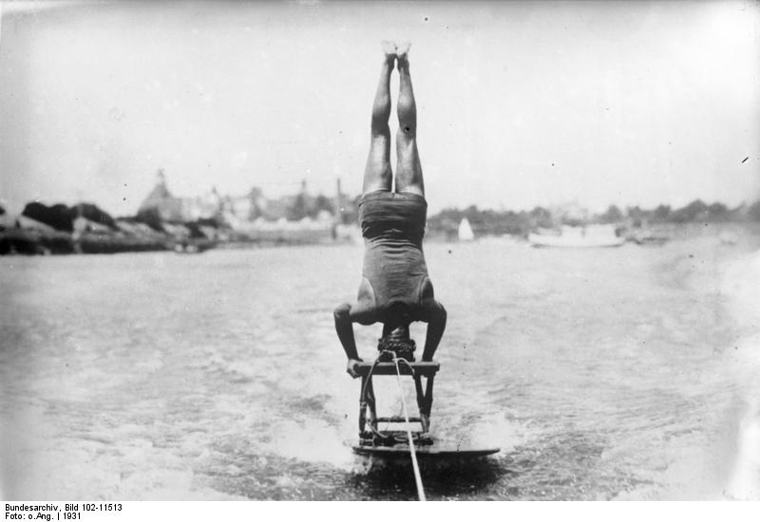
Mal alles auf den Kopf stellen. (Bild: Bundesarchiv/Bild 102-11513/Wikimedia Commons, CC-BY-SA 3.0)
Für die Praxis bedeutet das:
Perturbation geht etwas weiter als die Bestätigung der Erfahrungen, es soll auch ein Perspektivwechsel stattfinden. Zum Beispiel durch eine Methode, in der das Pro und Contra eines Themas erwägt werden kann. Es geht hier um den Prozess, unterschiedliche oder auch ungewöhnliche Sichtweisen wahr- aber auch einzunehmen, also auch selber die Perspektive zu wechseln.
Die „drei Stühle“ ist eine Methode für einen Perspektivwechsel, ebenso findet man Anregungen in den Handlungsanleitungen zu „Ich sehe was, was du nicht siehst!“ und der „Parlamentsdebatte“.
- Ermöglichungsdidaktik
Ermöglichungsdidaktik fördert die Erweiterung der Wirklichkeitskonstruktion, aber auch die Selbstwirksamkeit.
Der kanadische Psychologe Albert Bandura hat den Begriff self-efficacy bekannt gemacht. Diese Selbstwirksamkeit erleichtert ein ermutigendes Selbstwertgefühl. Diese subjektive Wirksamkeit erfolgt
- durch die Erweiterung des Wissens,
- durch Konstrukte und Kommunikationen,
- durch eigene Deutungen und Erfahrungen,
- durch eine heitere Stimmung,
- durch neue Sichtweisen und Zukunftshoffnungen,
- durch Perturbation.
Selbstwirksamkeit ist – positiv betrachtet – ein selbstreferenzieller, emanzipatorischer Bildungsprozess, der durch soziale Beziehungen gefördert werden kann.
Lernen kann die Selbstwirksamkeit Erwachsener stärken.
Bertolt Brecht hat ein Gedicht über ein „Lob des Lernens“ geschrieben. Lernen heißt – so Brecht – selber „die“ Führung zu übernehmen:
„… Scheue dich nicht zu fragen, Genosse!
Lass Dir nichts einreden
Sieh selber nach!
Was du nicht selber weißt,
Weißt du nicht …
Du musst die Führung übernehmen.“

Rolf Arnold beschreibt eine „spirituelle Führung“ als „Selbstcoaching“: „Am wichtigsten ist dafür die reflektierende Begegnung mit sich selbst. Wer führt, muss lernen, sich von außen zu betrachten und seine Motive des Handelns und Gestaltens zu verstehen“ (2012, S. IX). Und: „Spiritualität ist für mich (…) eine Lebenshaltung, der auch die eigenen, gerade die ‚bewährten‘ und ‚gewohnten‘ Sichtweisen und Gefühlslagen ‚fragwürdig‘ werden“ (S. 7).
Für die Praxis bedeutet das:
Selbstwirksamkeit bedeutet, sich selber reflexiv zu beobachten, aber auch die Selbstkontrolle – welche sind meine Stärken und Schwächen, aber auch meine Kompetenzen, meine Denkstile und Lernstile. Man klärt das eigene Profil, wird sich seiner selbst bewusst.
Meditieren ist eine Methode, aber man kann auch ganz praktisch die eigenen Lernstile erkunden, zum Beispiel durch einen Lernstiltest.
Kolb hat einen praktikablen Lernstiltest entwickelt, mit dem man in einer Viertelstunde in einem Seminar feststellen kann, welches die vorrangigen Lernstile der Teilnehmenden sind.
- Achtsamkeit
Eine moralische, allgemeinbildende Schlüsselkompetenz ist Achtsamkeit.
Achtsamkeit bedeutet nicht nur Meditation. (Bild: Pixabay.com CC 0)
Achtsamkeit ist für verschiedene Lebenssituationen relevant. Sie bezieht sich auf die eigene Identität, auf die körperliche Gesundheit, die gesunde Ernährung, die emotionale Empfindsamkeit, das geistige Interesse. Achtsamkeit betrifft den Umgang mit Mitmenschen, mit den Kindern, Schülern, Studierenden und Mitgliedern der Altenbildung und auch erneut das Engagement für Flüchtlinge.
Achtsamkeit ist auch wünschenswert – für die ökologische Lebenswelt, also für eine „nachhaltige Entwicklung“. Dazu gehören alltägliche Verhaltensweisen des Konsums, des Verkehrs, des Stromverbrauchs, der CO²-Emissionen, des Plastikmülls, des Wasserverbrauchs, der Pkw-Abgase, des Natur- und Tierschutzes … Achtsamkeit ist tolerant und lebensdienlich.
Der buddhistische Begriff „Achtsamkeit“ hängt mit dem pragmatisch-konstruktivistischen Begriff „Viabilität“ zusammen. In autoritären Gesellschaften wird auf Achtsamkeit weitgehend verzichtet; in demokratischen Gesellschaften ist Achtsamkeit notwendig.
Für die Praxis bedeutet das:
Pädagogisch beinhaltet Achtsamkeit das Achten, also die Aufmerksamkeit, das Zuhören und das Akzeptieren, die Empathie und die Resonanz.
Der amerikanische buddhistische „Meditationslehrer“ Jon Kabat-Zinn verwendet Achtsamkeitspraxis als pädagogische Schlüsselkompetenz. Achtsamkeit – so Kabat-Zinn – ist meditative Aufmerksamkeit mit sieben Dimensionen (Kabat-Zinn 2013, S. 69ff.):
- Vorsicht beim Urteilen
- Geduld in der Meditation
- die Sicht der Anfänger betrachten
- den eigenen Gefühlen vertrauen
- Selbsttätigkeit der Beteiligten berücksichtigen
- Akzeptanz der Stimmungen
- Gelassenheit
Achtsamkeit ist auch eine empathische Aufmerksamkeit. Achtsamkeit ist außerdem ein politisches Prinzip. So hat Seneca empfohlen: „Audiatur et altera pars“ (Man höre auch den anderen Teil).
Es geht hier vor allem um eine gesellschaftliche Struktur, aber Achtsamkeit ist auch eine wichtige Kompetenz der Lehrkräfte. Sie müssen einen Blick haben für Stärken und Schwächen der Teilnehmenden. Achtsamkeit beinhaltet wechselseitige Aufmerksamkeit, das Aufgeschlossen-Sein, auch die Toleranz, wenn man so will. Zuhören ist ein wichtiges Stichwort. In einer empirischen Untersuchung hat sich herausgestellt, dass leider Lehrende viel zu viel reden, statt den Teilnehmenden zuzuhören.
Lehrt man achtsam, ist der Lehrstil ist ein anderer, ebenso die Haltung gegenüber den Teilnehmenden.
Rolf Arnold plädiert für eine „Führung durch achtsames Sprechen“:
„Führung ist eine Sprechhandlung, welche Bilder und Gefühle im Gegenüber erzeugt. Dies kann ich zwar nicht unmittelbar beeinflussen, ich kann aber durch ein achtsames Sprechen vermeiden, dass dementierende Energien die Kooperation trüben“ (Arnold 2012, S. 18). Die Gesprächspartner sollen sich also nicht missachtet fühlen, sondern sie sollen sich anerkannt empfinden.
Achtsamkeit ist nicht dogmatisch, sondern aufgeschlossen und verständnisvoll. Auch die Andersdenkenden sind zu beachten.
Lesen Sie auch Teil 1 des Textes: „Unser Gehirn, Spiegelneuronen und die Rekonstruktion von Wirklichkeiten“ auf wb-web.de.

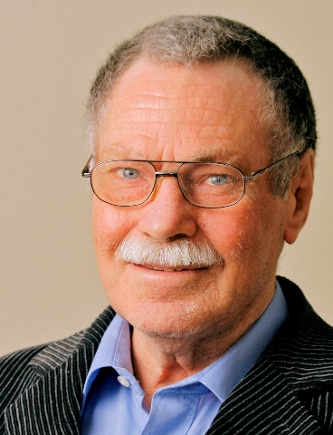
Horst Siebert ist emeritierter Professor für Erwachsenenbildung an der Leibniz Universität Hannover. Er ist vom Niedersächsischen Bund mit einer Ehrennadel ausgezeichnet worden. Einer seiner Schwerpunkte ist die Erkenntnistheorie des Konstruktivismus, der – ergänzt durch die aktuelle neurowissenschaftliche Gehirnforschung – eine Grundlage für das Lehren und Lernen Erwachsener anregt. Wer mehr über den Konstruktivismus und seine Relevanz für die Erwachsenenbildung lesen möchte, dem sei sein aktuelles Buch „Erwachsene – lernfähig aber unbelehrbar. Was der Konstruktivismus für die politische Bildung leistet“ empfohlen.
CC BY SA 3.0 by Horst Siebert für wb-web
Zum Symposium Ermöglichungsdidaktik in Kaiserslautern erscheint beim Schneider Verlag die Publikation: „Ermöglichungsdidaktik: Offene Fragen und Wirkungen eines Lehr-Lern-Konzeptes” der Herausgeber Rolf Arnold, Thomas Prescher, Ingeborg Schüßler und Claudia Gómez Tutor.

Literatur
Arnold, R. (2012). Spirituelle Führung – Anleitung zum Selbstcoaching. Wiesbaden: Springer, Gabler.
Arnold, R.,& Erpenbeck, J. (2014). Wissen ist keine Kompetenz. Baltmannsweiler: Schneider.
Arnold, R., Nolda, S., & Nuissl, E. (Hrsg.). (2010). Wörterbuch Erwachsenenbildung. Bad Heilbrunn: Klinkhardt.
Arnold, R., & Schüßler, I. (Hrsg.). (2003). Ermöglichungsdidaktik. Baltmannsweiler: Schneider.
Arnold, R., & Siebert, H. (1995). Konstruktivistische Erwachsenenbildung. Baltmannsweiler: Schneider.
Bauer, J. (2005). Warum ich fühle, was du fühlst. Intuitive Kommunikation und das Geheimnis der Spiegelneurone. München: Heyne.
Bauer, J. (2007). Spiegelneurone als neurobiologische Basis therapeutischen Verstehens. Existenzanalyse, 2, 36–43.
Baumann, G. (1981). Musil. Bern: Francke.
Berger, P., & Luckmann, T. (1980). Die gesellschaftliche Konstruktion der Wirklichkeit. Frankfurt a.M.: Fischer.
Frieters-Reermann, N., & Lang-Wojtasik, G. (Hrsg.). (2015). Friedenspädagogik und Gewaltfreiheit. Opladen: Budrich.
Glasersfeld, E. von (1997). Radikaler Konstruktivismus. Frankfurt a.M. Suhrkamp.
Gergen, K. (2002). Konstruierte Wirklichkeit. Stuttgart: Kohlhammer.
Hüther, G. (2011). Was wir sind und was wir sein könnten. München: Knaur.
Lenzen, D. (1999). Orientierung Erziehungswissenschaft. Reinbek: Rowohlt.
Luhmann, N. (1985): Die Autopoiesis des Bewusstseins. Soziale Welt, 4, 402–406.
Maturana, H., & Varela, F. (1987). Der Baum der Erkenntnis. München: Goldmann.
Musil, R. (1978): Der Mann ohne Eigenschaften. Reinbek: Rowohlt.
Nuissl, E. (Hrsg.). (2006). Vom Lernen zum Lehren. Bielefeld. W. Bertelsmann.
Pörksen, B. (2002). Die Gewissheit der Ungewissheit. Heidelberg: Carl-Auer-System.
Reich, K. (2002). Konstruktivistische Didaktik. Neuwied: Luchterhand.
Roth, G. (1987). Autopoiese und Realität. In S. Schmidt (Hrsg.). (1987), Der Diskurs des Radikalen Konstruktivismus (S. 256–286). Frankfurt a.M.: Suhrkamp.
Schäffter, O. (1985). Lehrkompetenz in der Erwachsenenbildung als Sensibilität für Fremdheit. In A. Claude et al., Sensibilisierung für Lehrverhalten (S. 41–52). Frankfurt a.M.: PAS/DVV.
Schmidt, S. (Hrsg.). (1987). Der Diskurs des Radikalen Konstruktivismus. Frankfurt a.M.: Suhrkamp.
Schmidt, S. (2003). Geschichten & Diskurse. Reinbek: Rowohlt.
Searle, J. (1997). Die Konstruktion der gesellschaftlichen Wirklichkeit. Reinbek: Rowohlt.
Siebert, H. (1994). Lernen als Konstruktion von Lebenswelten. Frankfurt a.M.: VAS.
Siebert, H. (2015). Erwachsene – lernfähig aber unbelehrbar? Schwalbach: Wochenschau.
Simon, F. (2006). Einführung in Systemtheorie und Konstruktivismus. Heidelberg: Carl-Auer.
Singer, W. (2003). Ein neues Menschenbild? Frankfurt a.M.: Suhrkamp.
Spitzer, M. (2010). Medizin für die Bildung. Heidelberg: Spektrum.
Straßer, P., & Petter, I. (2015). Wirkungen politischer Erwachsenenbildung verstehen. Bildungszentrum Hustedt.
Tietgens, H. (1981). Die Erwachsenenbildung. München: Juventa.
Varela, F. (1990). Kognitionswissenschaft – Kognitionstechnik. Frankfurt a.M.: Suhrkamp.
Watzlawick, P. (1976). Wie wirklich ist die Wirklichkeit? München: Piper.
Watzlawick, P. (Hrsg.). (1981): Die erfundene Wirklichkeit. München: Piper.
Welsch, W. (2012). Mensch und Welt. München: Beck.

